Thuyền viên tàu bị chìm MSC Elsa 3 kiến nghị tòa án Kerala cho phép rời khỏi Ấn Độ sau 11 tháng bị lưu giữ
Shipping News
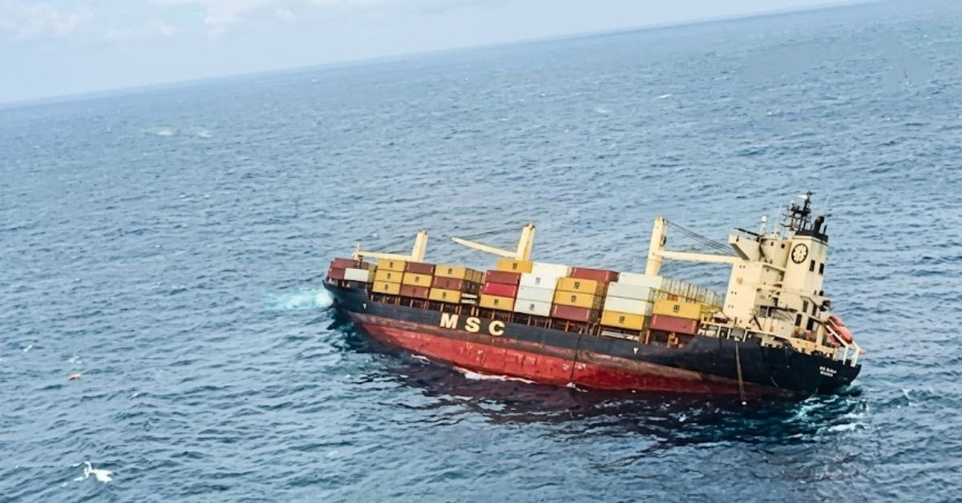
Bảy thuyền viên nước ngoài của tàu container MSC Elsa 3 đã gửi đơn lên Tòa án Tối cao bang Kerala xin được trở về quê nhà sau gần một năm bị giữ lại tại Ấn Độ kể từ khi con tàu này bị chìm ở ngoài khơi bang Kerala.
Vụ chìm tàu đã gây ô nhiễm môi trường biển nghiêm trọng dọc bờ biển Kerala và dẫn đến các yêu cầu bồi thường trị giá hơn 9.500 crore rupee đối với chủ tàu và đơn vị khai thác tàu.
Tàu MSC Elsa 3 mang cờ Liberia bị lật và chìm ở cách Alappuzha khoảng 13–14,6 hải lý vào ngày 25/5/2025 khi đang hành trình từ cảng Vizhinjam tới Kochi. Toàn bộ 24 thuyền viên đã được Lực lượng Tuần duyên Ấn Độ cứu sống. Sau vụ việc, Cục Hàng hải Thương mại tại Kochi được cho là đã yêu cầu các thuyền viên không được rời khỏi thành phố nếu không có văn bản cho phép. Các thuyền viên cũng cho biết hộ chiếu của họ đã bị thu giữ trong quá trình điều tra.
Đơn kiến nghị được nộp bởi thuyền trưởng Ivanov Alexander cùng 6 người khác, bao gồm đại phó, máy trưởng, máy hai và các thuyền viên khác đến từ Nga, Ukraine, Georgia và Philippines.
Các thuyền viên cho tòa án biết rằng họ đã hợp tác với cơ quan điều tra suốt gần 11 tháng và phần lớn chưa bị khởi tố với bất kỳ cáo buộc nào. Họ cũng cho biết chỉ riêng thuyền trưởng bị nêu tên trong cáo trạng của cảnh sát liên quan đến tai nạn hàng hải này.
Theo đơn kiến nghị, Tổng cục Hàng hải Ấn Độ đã cho phép 15 thuyền viên trở về nước vào tháng 8/2025, nhưng 7 người nộp đơn lần này không nằm trong danh sách được phép rời đi mặc dù đã nhiều lần gửi yêu cầu và email xin phép rời Ấn Độ vì lý do nhân đạo.
Các thuyền viên cho rằng việc tiếp tục bị giữ lại tại Kochi là trái pháp luật. Hội đồng xét xử do Thẩm phán Bechu Kurian Thomas chủ trì đã yêu cầu Chính phủ Trung ương, Chính quyền bang Kerala, Tổng cục Hàng hải và Cục Hàng hải Thương mại phản hồi trước khi đưa vụ việc ra xem xét vào ngày 29/5.
Vụ chìm tàu MSC Elsa 3 đã gây ô nhiễm biển trên diện rộng dọc bờ biển Kerala. Tàu này chở 643 container, trong đó có calcium carbide và hạt nhựa nguyên sinh (plastic nurdles) — các viên nhựa nhỏ dùng trong sản xuất công nghiệp. Sau đó, nhiều container và chất ô nhiễm đã trôi dạt vào các khu vực khác nhau của Kerala. Cơ quan chức năng đã thu gom khoảng 630 tấn mảnh vỡ trong chiến dịch làm sạch bờ biển, đồng thời triển khai thợ lặn để hút dầu từ xác tàu.
Chính quyền bang Kerala đã yêu cầu bồi thường khoảng 9.531 crore rupee, chủ yếu liên quan đến ô nhiễm môi trường biển và thiệt hại đối với cộng đồng ngư dân bị ảnh hưởng bởi vụ tai nạn. Tai nạn này cũng dẫn tới nhiều yêu cầu bồi thường pháp lý từ các chủ hàng, các nhóm ngư dân địa phương và cơ quan chức năng Ấn Độ đối với MSC.
Các tổ chức môi trường cho biết những hạt nhựa nguyên sinh liên quan đến con tàu vẫn tiếp tục xuất hiện trên các bãi biển Kerala gần một năm sau vụ chìm tàu. Họ cảnh báo rằng điều kiện biển thay đổi và sóng lớn có thể tiếp tục đưa các mảnh vỡ từ khu vực xác tàu vào bờ.
--------------------------------------------------------

